**Maak het slot open**

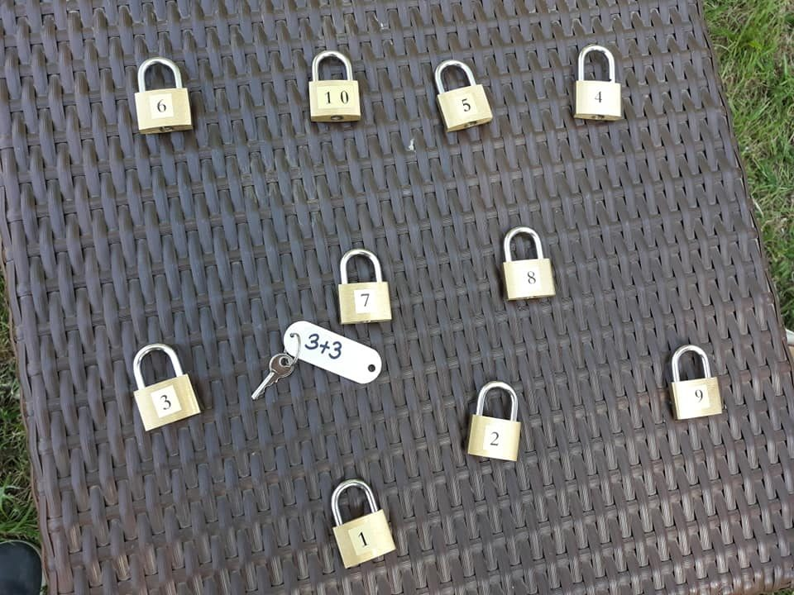

In een beker liggen allemaal sleuteltjes met daaraan een sleutelhanger. Een stukje verderop staat een tafeltje met hangsloten, bekijk ze [hier](https://partner.bol.com/click/click?p=2&t=url&s=50360&f=TXL&url=https%3A%2F%2Fwww.bol.com%2Fnl%2Ff%2Fhangsloten-set-3-stuks%2F9200000078517254%2F&name=Hangsloten%20set%203%20stuks&subid=bewegend%20leren%20rekenen). Op elk slot gaat een getal. Op de sleutelhanger staat een som. De leerling rekent de som uit en probeert met de sleutel het slot met die uitkomst open te maken. Buiten het rekenen zijn de kinderen hier ook bezig met de fijne motoriek. Als ze het slot open hebben, moeten ze het slot weer dichtklikken (volgende uitdaging) en gaat de sleutel terug in het bakje.